5.2 描述交变电流的物理量

班级__________姓名___________学号___________
一、选择题（*为多选）
1．一电热器接在10V直流电压上，消耗的电功率为P，当把它接在一正弦式交变电压上时，消耗的电功率是$\frac{P}{4}$，则该交变电压的峰值是( )
A.5V B.7.1V C.10V D.12V
2．交变电流随时间变化图像如图所示，则交变电流有效值为( )
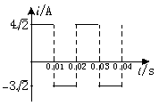
A．$5\sqrt{2}$A
B．5 A
C．$3\text{.}5\sqrt{2}$A
D．3.5 A
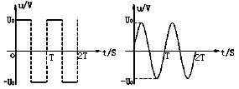
3．如图为两交流电的$u\text{¡ª}t$图线，当它们通过相同电阻时，相同时间内放出的热量之比为( )
A. 1：1
B. $\sqrt{2}:1$
C. 2：1
D. 4：1
*4．下面关于交流电的说法中正确的是( )
A．交流电器设备上所标的电压和电流值是交流电的峰值
B．用交流电流表和电压表测定的是交流电的瞬时值
C．给定的交流电流数值，在没有特别说明的情况下都是指有效值
D．跟交流电有相同的热效应的直流电的数值是交流电的有效值
E．在一个周期内正弦式交流电的方向改变1次
F．如果某交流电的有效值为5$\sqrt{2}$A，那么此交流电最大值为10A
G．电容器、晶体管等的击穿电压，指交流电的峰值

*5．如图所示，交流电压υ＝311sin(314t+$\frac{π}{6}$)(V)加在阻值为220Ω的电阻两端，则( )
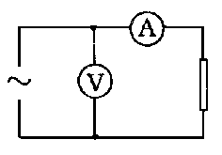
A．电压表的读数为311V
B．电流表的读数为1.41A
C．电流表的读数为1A
D．2s内电阻产生的电热是440J

*6.在匀强磁场中，一正方形闭合线圈绕垂直磁感线的转轴匀速转动，要使线圈中交流电的有效值减半，可行的方法是( )
A．只将转速减半 B．只将磁场的磁感应强度减半
C．只将转速减为原来的$\sqrt{2}$/2 D．将转速与磁感应强度都减为原来的$\sqrt{2}$/2
二、填空题
7．一交流电压随时间变化的图象如图所示，则此交流电的频率是 Hz，若将该电压加在10μF的电容器上，则电容器的耐压值不应小于 V；若将该电压加在一阻值为1kΩ的纯电阻用电器上，用电器恰能正常工作，为避免意外事故的发生，电路中保险丝的额定电流不能低于 A.
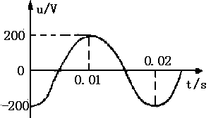

三、计算题
8．如图所示，一交流发电机的矩形线圈在B＝0.2T的匀强磁场中匀速转动，线圈匝数n＝500，面积S＝100cm2，线圈电阻r＝2Ω，负载电阻R＝30Ω，已知电压表示数为，求：
（1）交流电的周期和频率；
（2）写出从图示位置开始计时，电流随时间的变化关系；
（3）此发电机的总功率；
（4）线圈从图示位置转过$\frac{π}{2}$的过程中通过导线横截面电量q。
